Schroders – Azionario USA: le Super 7 continueranno a brillare anche nel prossimo futuro?
A cura di Alex Tedder, Head of Global & Thematic Equities, e Paddy Flood, Global Sector Specialist, Technology, Schroders

Negli ultimi anni, una delle caratteristiche più notevoli del mercato azionario è stato il successo delle grandi aziende tecnologiche statunitensi. La loro performance è stata così stellare che sono state raggruppate con etichette come “FAANG”, “Tech Giant” e più recentemente “Magnifiche 7” o “Super 7”, si tratta di: Apple, Microsoft, Amazon, Alphabet, Meta, Nvidia e Tesla.

Il 2023 si preannuncia come un altro anno solido per queste aziende. Ciò è dovuto, in parte, all’impatto dell’intelligenza artificiale generativa. Il lancio di ChatGPT nel novembre 2022 ha creato un rinnovato entusiasmo per le aziende considerate in una posizione dominante in questo settore.

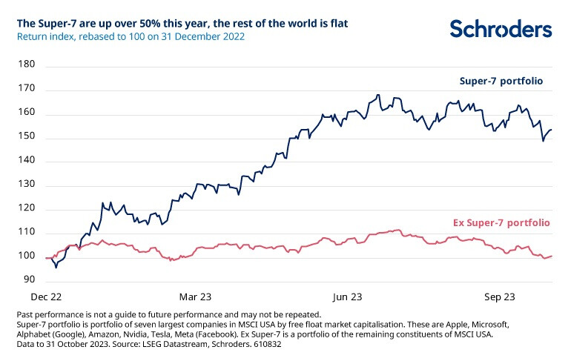

Il designer di semiconduttori Nvidia, ad esempio, ha visto il prezzo delle sue azioni aumentare di oltre il 200% da inizio anno. Di fronte a movimenti di questo tipo, molti investitori potrebbero chiedersi se il futuro sarà altrettanto brillante. Noi crediamo che ci siano motivi per pensarlo.

Prima di entrare nei dettagli, è importante sottolineare alcune osservazioni chiave. La prima è che l’inconveniente principale di un appellativo come “Super 7” è che crea un falso senso di somiglianza. Sebbene vi sia una certa sovrapposizione, ad esempio la rivalità nei servizi cloud tra Amazon, Google (Alphabet) e Microsoft, vi sono anche enormi differenze tra queste aziende.

Il secondo punto è che si deve ricordare che una grande capitalizzazione di mercato può essere giustificata da grandi fondamentali. Potrebbe sembrare ovvio, ma queste aziende sono tra le più redditizie e generatrici di flussi di cassa al mondo. Per questo motivo, hanno valutazioni superiori alla media nel mercato azionario.

Infine, attribuire tutta la performance di queste azioni all’entusiasmo per l’IA generativa non rende loro onore. Sebbene l’Intelligenza artificiale generativa sia stata e sarà un importante volano per alcune di queste aziende (come nel caso di Nvidia), la loro forza nel 2023 non può essere attribuita esclusivamente all’IA.
La transizione al cloud offre un’enorme opportunità di crescita
Il cloud computing rimarrà una tendenza significativa per diversi anni a venire. Anche se negli ultimi mesi si è registrata una leggera moderazione nella spesa per il cloud, i vantaggi dell’esternalizzazione dell’archiviazione e della gestione dei dati, in termini di costi, flessibilità e sicurezza, implicano che le aziende continueranno a migrare verso il cloud nel prossimo futuro. Secondo una stima di Amazon di aprile, il 90% della spesa globale in IT si basa ancora su hardware gestito localmente e di proprietà dell’azienda.
Esiste un’enorme opportunità di crescita per le aziende che dispongono dei fondi e delle capacità tecniche per fornire l’infrastruttura necessaria a questa transizione verso il cloud. Non sorprende che i maggiori gruppi tecnologici dominino la fornitura di servizi cloud attraverso le loro sussidiarie AWS (Amazon), Azure (Microsoft) e GCP (Google). Ed è probabile che gli stessi continuino a guidare il mercato.
Oltre alle loro attività cloud, Microsoft, Amazon e Google hanno altre opportunità di crescita significative. La suite di prodotti software aziendali di Microsoft è ampiamente utilizzata da aziende di tutte le dimensioni in tutto il mondo. La crescita di questi prodotti sarà probabilmente stimolata dal lancio di miglioramenti dell’intelligenza artificiale generativa, come Microsoft Co-pilot per Office.
Amazon ha un’attività di e-commerce dominante che attualmente è sotto-monetizzata, ma che dovrebbe dimostrare un miglioramento della redditività con l’ammortamento dei significativi investimenti effettuati negli ultimi anni.
Google detiene una posizione di forza grazie a Google Search e YouTube, e probabilmente continuerà a innovare e a fornire servizi pubblicitari sempre più efficaci ai clienti. La combinazione di asset cloud e attività adiacenti significa che Microsoft, Amazon e Google continueranno a crescere a tassi rispettabili nel prossimo futuro. Per il resto, Meta deve affrontare la sfida di gestire un’attività di social media globale in un mondo turbolento, nonché le persistenti preoccupazioni sulla struttura di governance dell’azienda, in particolare il controllo di Mark Zuckerberg sulla società. Tuttavia, Meta ha intrapreso investimenti prudenti e innovazioni di prodotto negli ultimi due anni. L’azienda si è adattata ai cambiamenti della privacy nel mercato pubblicitario, è riuscita a competere con successo contro rivali emergenti come TikTok, e ha rafforzato il coinvolgimento dei clienti attraverso piattaforme come Instagram e WhatsApp.
Gli altri componenti delle Super7, Apple, Tesla e Nvidia, devono affrontare una serie di sfide diverse. Apple è un’azienda che continua ad offrire alcuni dei migliori prodotti di consumo al mondo. Tuttavia, i suoi mercati finali stanno maturando, in particolare quello degli smartphone, dove i tassi di penetrazione sono elevati in tutto il mondo. C’è anche il rischio sempre presente dell’innovazione nella tecnologia wireless. D’altro canto, Apple genera un enorme flusso di cassa, gran parte del quale viene restituito agli azionisti attraverso i buyback.
Tesla è stata pioniera nella creazione dell’industria dei veicoli elettrici e vanta notevoli vantaggi competitivi grazie alle sue dimensioni, ai processi di produzione leader di mercato e alle soluzioni software. Tuttavia, potrebbe essere vulnerabile alla pressione sui prezzi con l’intensificarsi della concorrenza nel settore dei veicoli elettrici.
Nvidia è un enabler chiave del lancio dell’AI generativa in tutto il mondo. Le GPU (unità di elaborazione grafica) dell’azienda sono i prodotti migliori della categoria, in grado di gestire i calcoli complessi richiesti dai modelli linguistici di grandi dimensioni che alimentano le applicazioni di questa nuova tecnologia. Dopo un’accelerazione straordinaria, si prevede che il fatturato raddoppierà su base annua nel 2023. Tuttavia, la sostenibilità del profilo di crescita dell’azienda è incerta. Nel breve termine, uno scenario di eccesso di capacità è del tutto plausibile, soprattutto perché i clienti chiave, come i fornitori hyperscaler, in passato hanno avuto una spesa volatile.
Nel complesso, anche se potrebbe essere allettante abbandonare le Super 7 dopo un anno di performance così solide, riteniamo che un approccio più sfumato sia quello giusto. Il gruppo è eterogeneo, ma unito dal denominatore comune di forti franchise aziendali in aree in crescita.

